СРОЧНО!
Пропал человек!
Зарочинцев Алексей Александрович,
проживающий в п.г.т. Петра Дубрава!
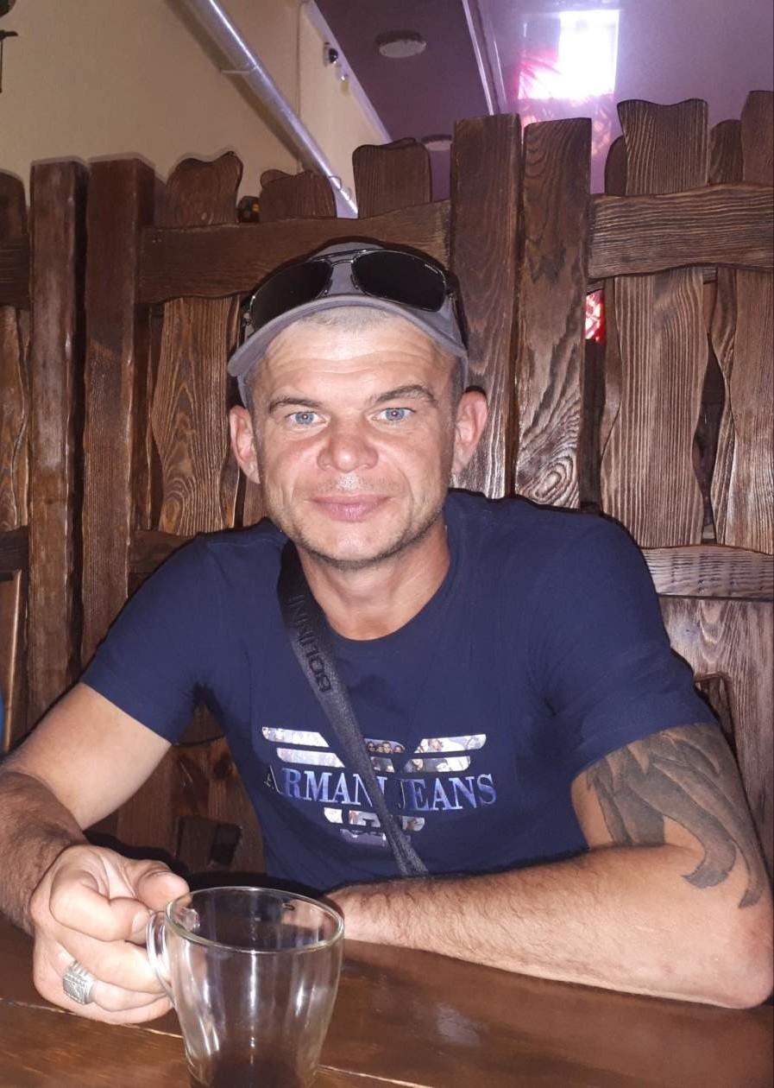
Большая просьба, всем кто видел пропавшего или знает о его месте нахождения, просим позвонить по телефонам:
8-927-296-07-39 (Татьяна - сестра пропавшего),
226-25-12, 226-16-15 (Администрация п.г.т. Петра Дубрава)

